臺北市114學年度大同區大橋國民小學
公開授課學習活動照片
（觀課者協助拍攝）
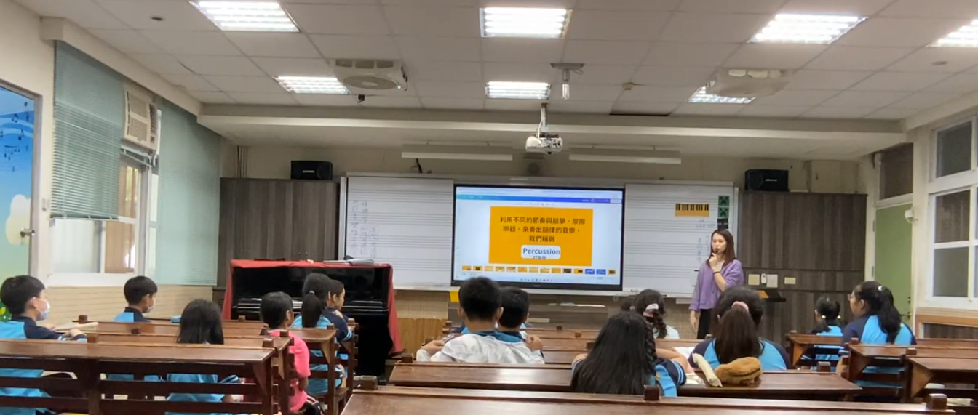

活動:複習上週概念
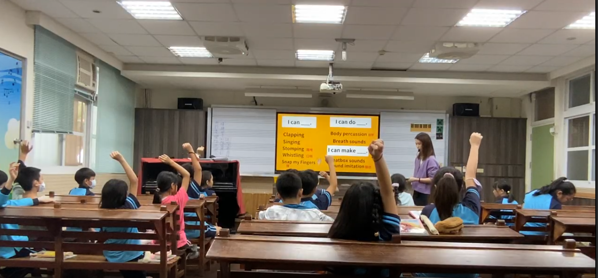

活動:複習上週句型，試著搭配完成。
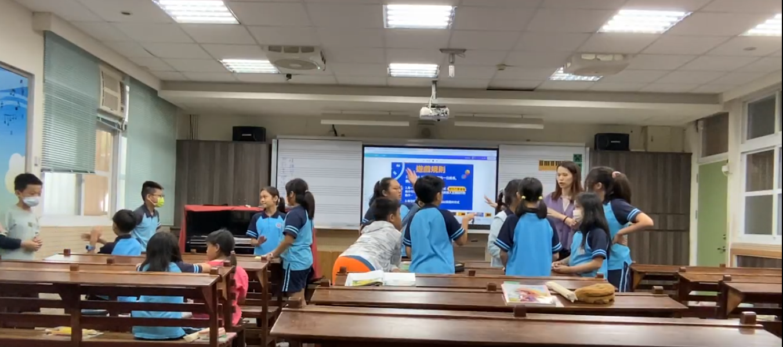

活動:進行小組競賽，各小組討論四拍身體節奏。
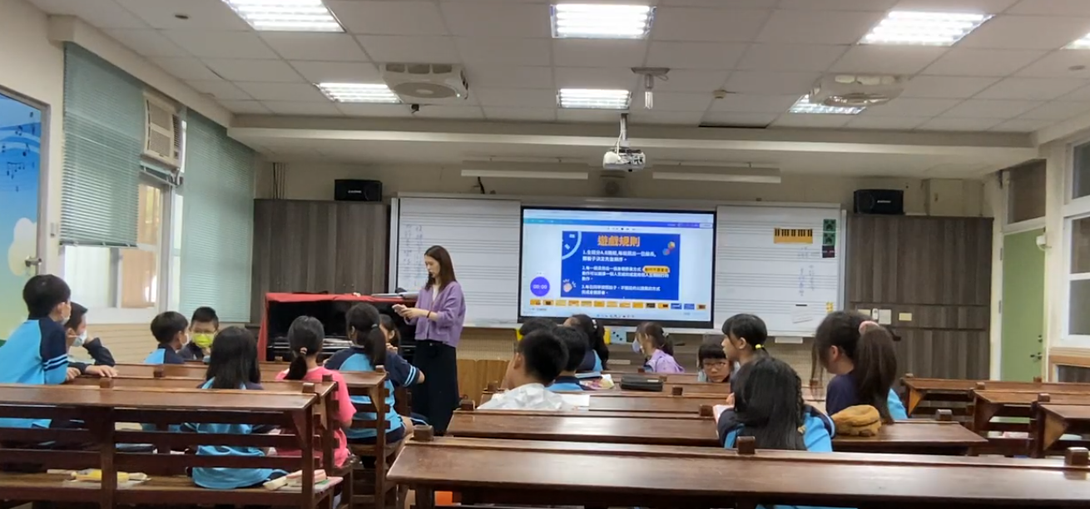

活動：小組競賽
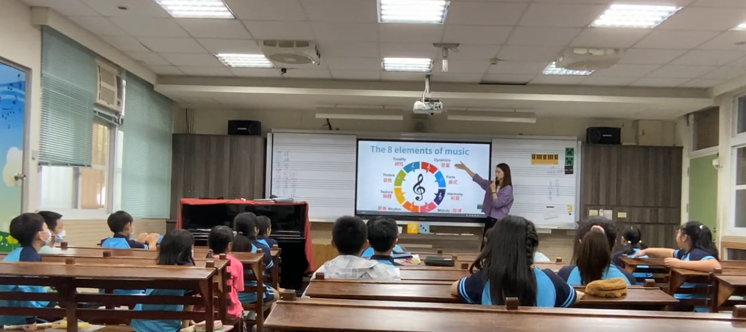

活動:認識音樂的八大元素
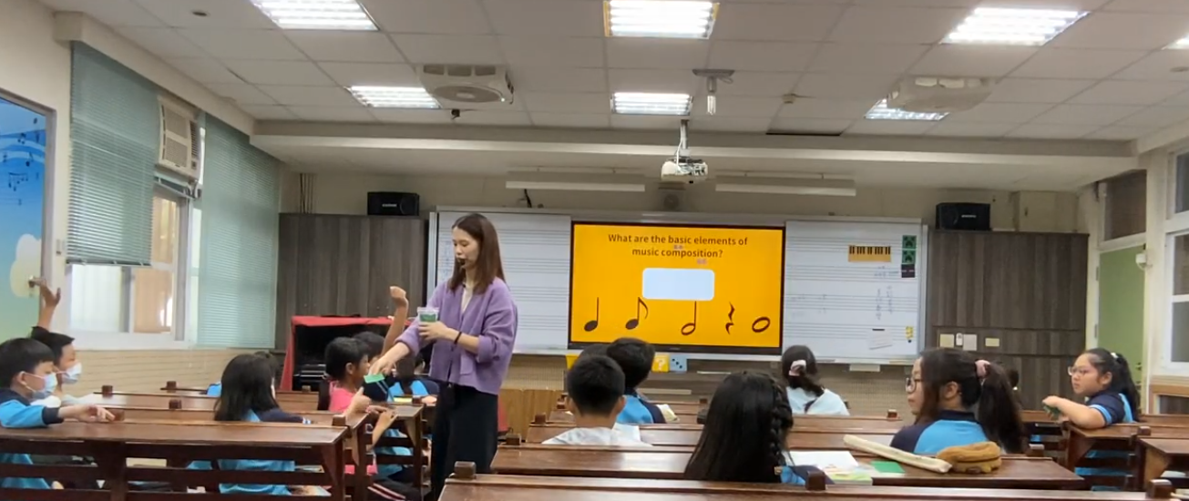
活動:問答時間
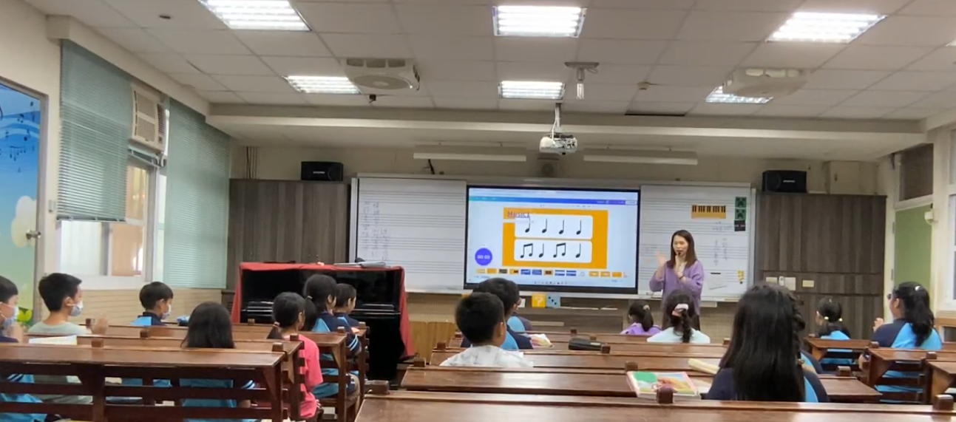

活動:實際配上身體節奏加上音樂練習。 時間:11/13
觀課影片連結: https://drive.google.com/file/d/1X_F623sIOR04DVu2jcsSjmO8ycQ-hklC/view?usp=drive_link

